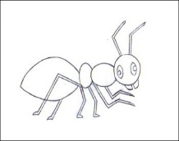 | 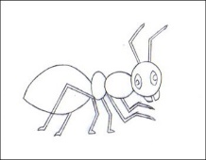 | 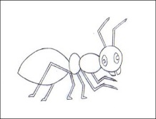 | 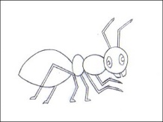 |  | 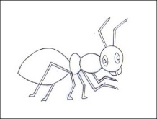 |  | 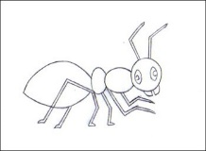
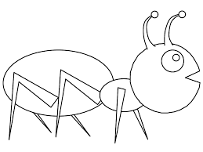
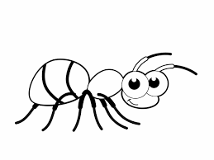

Découpe avec l’aide de tes parents. (Je vous conseille de couper des bandes dans la petite largeur, les enfants n’auront plus qu’à découper les étiquettes.)
Ensuite tu peux colorier (pas forcément toutes, là c’est au choix).
ET tu vas aligner tes étiquettes en mettant deux fourmis d’une sorte et puis deux fourmis d’une autre famille et ainsi de suite jusqu’à ce qu’il n’y ait plus de fourmis.
Attention de bien commencer à gauche pour aller vers la droite.
Ceci est un exercice pour préparer le geste d’écriture et en même temps un exercice de logique.
Si ce n’est pas très droit, on recommence, mais on peut recommencer le lendemain aussi. Le but c’est que l’on y arrive un jour.

OH LÀ LÀ TOUTES LES LETTRES ONT ETE MELANGEES ! Peux-tu retrouver celles qui faut pour écrire le mot FOURMI.
TU les entoures quand tu le vois, merci.

A C B F E G

H I K J D L

M N O P Q R

S T U V W X

Y Z

